**Имена:**  Светлана Груева, Диана Иванова, Яна Здравкова **фн:**  *81422, 81426, 81550*

**Начална година:** *2016* **Програма:** КН **Курс: 4**

**Тема: Оценяване сложност на проект (project estimation)**

**Дата: 2020-02-13 Предмет: wwwTech2019_20_13ed_KN_winter имейл: yazdravkova@gmail.com**

**преподавател:** доц. д-р Милен Петров

# **ТЕМА: Оценяване сложност на проект**

## **1. Условие**

Да се имплементира система за оценяване сложност на проекти, включваща следните функционалности:

1. Импорт/Експорт на данни json формат:
   1. Проекти
   2. Задачи към проект
   3. Потребители в системата
2. Създаване ръчно на проект и задачи, изтриване
3. Обновяване статуса на задачи от потребителя (to do, in progress, done)
4. Възлагане задача на потребител
5. Динамично калкулиране нa сложност на задачи и проект на база тагове (html, sql, event и др.)
6. Графична визуализация на Burn down chart съпоставяща експертна оценка на проекта спрямо реалната сложност
7. Вход/Изход от системата

## **2. Въведение**

В настоящата документация е представено описание на системата, инсталация и настройки, ръководство на потребителя и разпределение на задачите по членове на екип, проведени срещи и потенциал за последващо развитие на проекта.

## **3. Теория**

Системата за оценяване борави с два типа оценки - експертна и реална. Експертната оценка за една задача се формира на база тагове - css, event, insert into db, query from db и още. На всеки един таг съответстват часове работа (пр. event - 1, query from db - 2). Потребителят на системата въвежда реалната оценка след като завърши задача. Двата типа оценка за самия проект се формира като сума от съответните типове оценки на всички задачи по проекта. На базата на тези данни се изготвя burn down диаграма.

## **4. Използвани технологии**

За имплементация на проекта са ползвани HTML, CSS, JavaScript за потребителски инферфейс, MySql за база, PHP сървърна логика, Apache с помощта на платформата Xampp. За контрол и синхронизация на версиите са използвани Git и github. Не са използвани външни библиотеки или рамки.

## **5. Инсталация и настройки**

Версии:  
Version: '10.4.10-MariaDB'

XAMPP Version 7.3.12

Конфигурирането на проекта започва от създаване на база - estimateme. След това лесно може да се създадат петте таблици към нея - project, user, task, project-user, tags като се изпълнят sql скриптовете от папка sql_db_cration_scripts. Достъпът до вход към системата се осъществява чрез   
 <http://localhost:8081/Project-Estimation/login.php>.

## **6. Кратко ръководство на потребителя**

1. Регистрация. Потребителят се регистрира със своя имейл като избира подходящо потребителско име, парола и тип-акаунт. Има два типа акаунти - за разработчици и мениджъри.

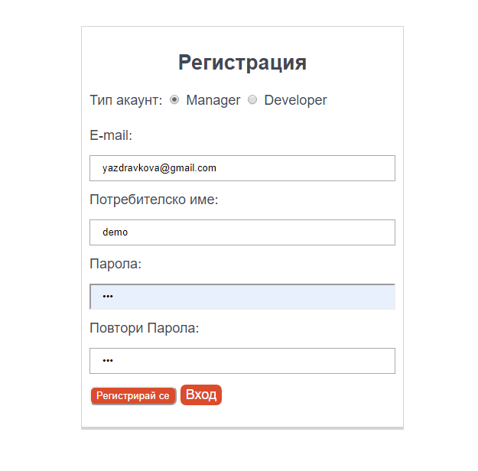

1. Влизане в системата.

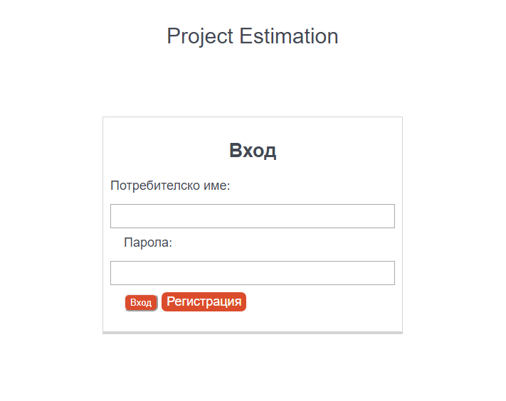

1. Потребителят може да провери текущите проекти, в които участва в страницата “Проекти”.  
   Ако е мениджър ще види и проектите които е създал. Само мениджърите могат да създават проекти.

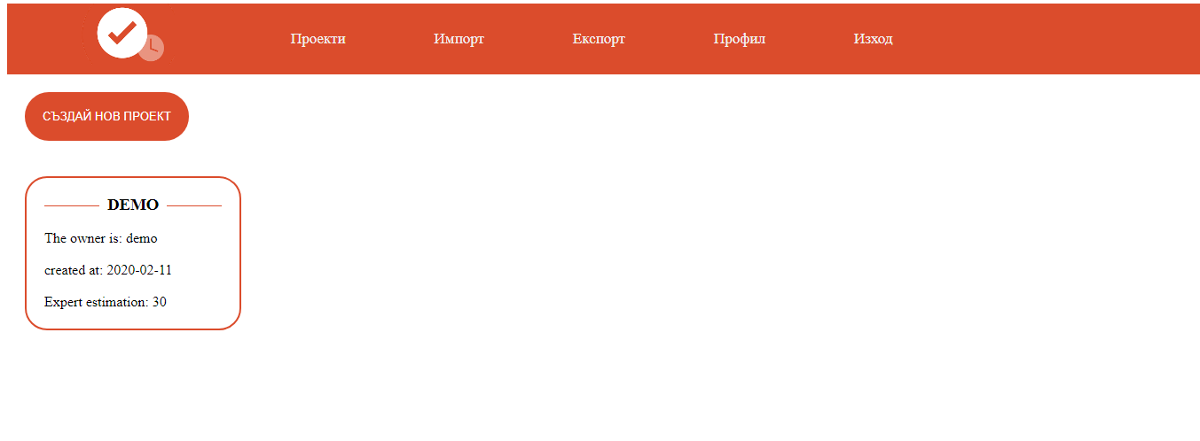

1. Потребителят може да разгледа детайлно всеки от проектите, в които участва като кликне върху ‘кутийката’’ със съответния проект. Страницата с описание на проекта изброява задачите в него под формата на таблица. Там потребителят може да избере статус на задачата, която му е разпределена. Т.е ако започва задачата трябва да смени статуса и на ‘in progress’ посредством падащото меню. Под таблицата (ако в нея има поне една задача) автоматично се генерира burn down chart на базата на часовете нужни за задачите и целия проект.

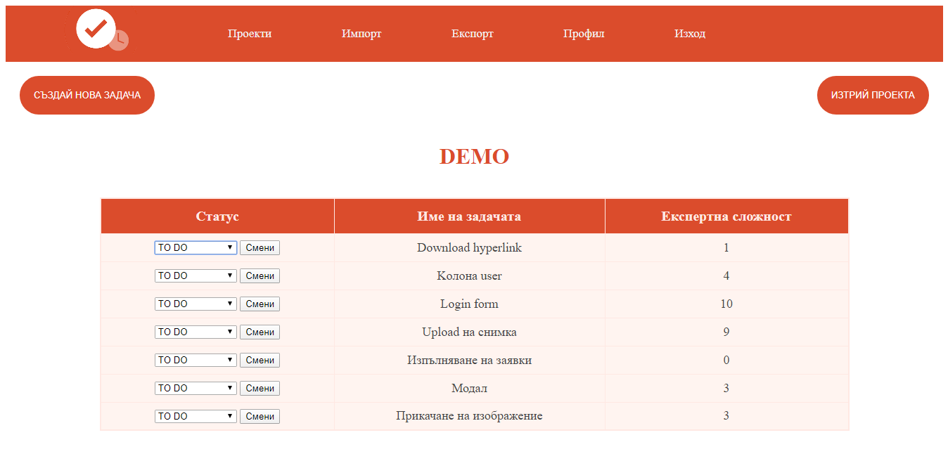

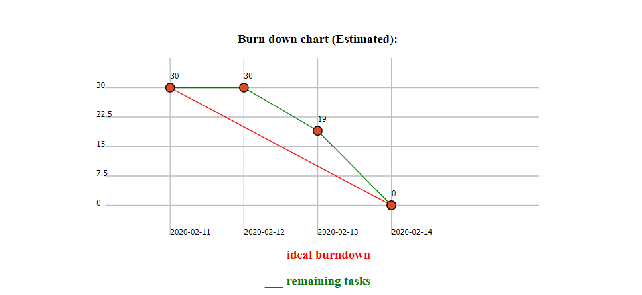

1. Могат да се добавят нови задачи към всеки един от проектите.   
   Избира се име на задачата, възлага и се изпълнител и се добавят тагове, всеки от които носи часове трудност. Системата автоматично смята трудността на задачата според таговете, така че потребителят трябва да въведе възможно най-точните тагове за конкретната задача. Ако потребителят не е доволен от предоставената оценка, може да я смени в съответното поле. Към задачата може да се добави и описание.

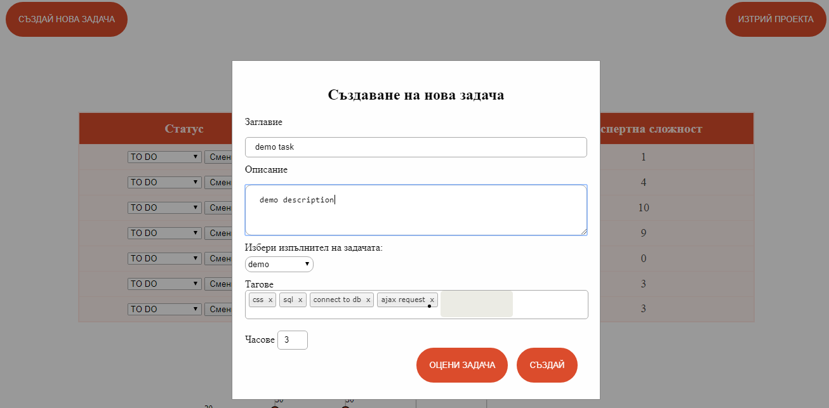

1. В страницата “Импорт” могат да се добавят данни (за проекти и потребители) в json формат за лесно вмъкване на данни в базата. В страницата “Експорт” могат да се извличат данни за задачи по даден проект в json формат.

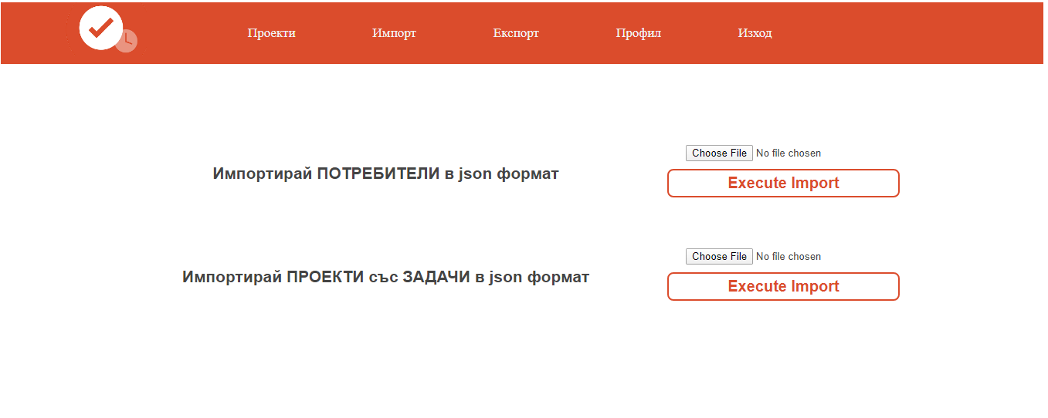



1. Излизане от системата (Логаут).

## **7. Примерни данни**

Примерни данни за импорт на потребители и проекти със задачи към тях се съдържат във файлове demo_file_projects.json , demo_file_users.json.

**Примерни данни за импорт на проект:**

[

{

"name": "DEMO",

"tasks": [

{

"title": "Прикачане на изображение",

"tags": "picture,column",

"description": "При отваряне на модал за създаване на стая, да има кламерче за прикачане с действаща функционалност. "

},

{

"title": "Download hyperlink",

"tags": "hyperlink,php",

"description": "Когато потребителят кликне на линка, да се сваля файл с име temp.png"

}

]

}

]

**Примерни данни за импорт на потребители**

[

{

"username": "Georgi Petrov",

"password": "9999",

"email": "mail_1@fake.com",

"account_type": "Manager"

},

{

"username": "Maria Dimitrova",

"password": "8888",

"email": "mail_2@fake.com",

"account_type": "Developer"

}

]

## **8. Описание на програмния код**

В root директорията се намират всички файлове, като отделени в папка css са стилизиращите файлове, а в друга - sql_db_cration_scripts са скриптовете за създаване на базата и в images се съдържат изображенията - лого. Входната форма е във файл login.php.

|  |  |  |  |
| --- | --- | --- | --- |
|  |  |  |  |
|  | [autofill.js](https://github.com/EstimateMe/Project-Estimation/blob/master/autofill.js) | съдържа скрипт за автоматично попълване на полето за тагове |  |
|  | [change_status.php](https://github.com/EstimateMe/Project-Estimation/blob/master/change_status.php) | промяна на статуса на задачата в базата данни |  |
|  | [createProjectScript.js](https://github.com/EstimateMe/Project-Estimation/blob/master/createProjectScript.js) | скрипт за създаване на проект - обработва събитието кликване върху бутона “създай проект” |  |
|  | [current-project.js](https://github.com/EstimateMe/Project-Estimation/blob/master/current-project.js) | обработва бутоните в текущия проект за изтриване на проекта и създаване на задачи, както и таговете |  |
|  | [current_project.php](https://github.com/EstimateMe/Project-Estimation/blob/master/current_project.php) | съдържа формите за въвеждане на данни за съответния проект и неговите задачи |  |
|  | [dbConnect.php](https://github.com/EstimateMe/Project-Estimation/blob/master/dbConnect.php) | установява връзка с базата от данни |  |
|  | [demo_file_projects.json](https://github.com/EstimateMe/Project-Estimation/blob/master/demo_file_projects.json) | json файл с примерни данни за проекти |  |
|  | [demo_file_users.json](https://github.com/EstimateMe/Project-Estimation/blob/master/demo_file_users.json) | json файл с примерни данни за потребителите |  |
|  | [estimate_task.php](https://github.com/EstimateMe/Project-Estimation/blob/master/estimate_task.php) | оценява задачата на база оценките на таговете |  |
|  | [export.php](https://github.com/EstimateMe/Project-Estimation/blob/master/export.php) | експортиране на данните от базата във json формат |  |
|  | [get_all_projects.php](https://github.com/EstimateMe/Project-Estimation/blob/master/get_all_projects.php) | форма за експортиране на файлове |  |
|  | [graphic.php](https://github.com/EstimateMe/Project-Estimation/blob/master/graphic.php) | създава графична визуализация на оценката на задачите в проект чрез burn down chart |  |
|  | [icon.png](https://github.com/EstimateMe/Project-Estimation/blob/master/icon.png) | лого на приложението |  |
|  | [import_projects.php](https://github.com/EstimateMe/Project-Estimation/blob/master/import_projects.php) | обработка на json данните за проектите и внасянето им в базата |  |
|  | [import_users.php](https://github.com/EstimateMe/Project-Estimation/blob/master/import_users.php) | обработка на json данните за потребителите и внасянето им в базата |  |
|  | [landing_page.php](https://github.com/EstimateMe/Project-Estimation/blob/master/landing_page.php) | начална страница |  |
|  | [login.php](https://github.com/EstimateMe/Project-Estimation/blob/master/login.php) | логин форма за попълване и верифициране на паролата и името на текущия потребител |  |
|  | [logout.php](https://github.com/EstimateMe/Project-Estimation/blob/master/logout.php) | прекъсване на текущата сесия |  |
|  | [main.css](https://github.com/EstimateMe/Project-Estimation/blob/master/main.css) | css на логин-а |  |
|  | [nav_menu.php](https://github.com/EstimateMe/Project-Estimation/blob/master/nav_menu.php) | навигационно меню |  |
|  | [project_creation.php](https://github.com/EstimateMe/Project-Estimation/blob/master/project_creation.php) | вкарване на данните за проекта в базата данни |  |
|  | [project_delete.php](https://github.com/EstimateMe/Project-Estimation/blob/master/project_delete.php) | изтрива проекта и прилежащите му задачи от базите от данни |  |
|  | [projectsPage.php](https://github.com/EstimateMe/Project-Estimation/blob/master/projectsPage.php) | страница със всички проекти изброени с прилежащата към тях информация |  |
|  | [register.php](https://github.com/EstimateMe/Project-Estimation/blob/master/register.php) | форма за регистрация |  |
|  | [register_script.php](https://github.com/EstimateMe/Project-Estimation/blob/master/register_script.php) | хеширане на паролите, проверява дали съществува вече такъв потребител |  |
|  | [tags.css](https://github.com/EstimateMe/Project-Estimation/blob/master/tags.css) | стилизира таговете |  |
|  | [tags.js](https://github.com/EstimateMe/Project-Estimation/blob/master/tags.js) | обработва въвеждането на тагове |  |
|  | [task_creation.php](https://github.com/EstimateMe/Project-Estimation/blob/master/task_creation.php) | добавяне на задача в базите от данни |  |
|  |  |  |  |
|  | [upload.php](https://github.com/EstimateMe/Project-Estimation/blob/master/upload.php) | форма за импортиране на файлове |  |
|  | [validate_registration.js](https://github.com/EstimateMe/Project-Estimation/blob/master/validate_registration.js) | проверява коректността на въведените данни от потребителя |  |

|  |  |  |  |
| --- | --- | --- | --- |
|  | [project-user.sql](https://github.com/EstimateMe/Project-Estimation/blob/master/sql_db_cration_scripts/project-user.sql) | таблица връзка между потребител и проект |  |
|  | [project.sql](https://github.com/EstimateMe/Project-Estimation/blob/master/sql_db_cration_scripts/project.sql) | таблица проекти |  |
|  | [tags.sql](https://github.com/EstimateMe/Project-Estimation/blob/master/sql_db_cration_scripts/tags.sql) | таблица тагове |  |
|  | [task.sql](https://github.com/EstimateMe/Project-Estimation/blob/master/sql_db_cration_scripts/task.sql) | таблица задачи |  |
|  | [user.sql](https://github.com/EstimateMe/Project-Estimation/blob/master/sql_db_cration_scripts/user.sql) | таблица потребители |  |

## **9. Приноси на студента, ограничения и възможности за бъдещо разширение**

**Принос на студенти**

|  |  |  |
| --- | --- | --- |
| Свтлана | Диана | Яна |
| * Регистрационна форма * Логин форма * Част от таблиците в базите от данни * Тагове, заедно с придружаващата ги функционалност * Оценка на задача на база тагове * Документация | * Визуализация на оценката чрез burndown chart - оставащи усилия(часове) - спрямо оставащи дни; * навигационно меню * част от таблиците в базите от данни * създаване на проект * визуализация на проекти в ‘кутийки’ * изготвяне на документация * тестване | * Импорт/Експорт на данни; обработка в json формат и upload на файлове * Визуализация на задачи по проект в табличен вид * Смяна статус на задача * Скелет на модална функционалност за създаване на задача * Част от таблиците в базата * Хранилища (github; google drive) * Документация |

**Възможности за бъдещо разширение на проекта**

Проектът има потенциал за развитие на функционалност в насоки, включващи добавяне на спринт функционалност, възможност за правене на записки от срещи по проект, интеграция с външна система, имейл известия, обновяване на оценките по задачи на база исторически данни, добавяне на velocity charts и още графики.

**Проведени срещи по проекта:**

Общо 6:

24.12.2019 - обсъждане на основен работен процес на системата и вътрешна организация

02.01.2020 - синхронизация на свършената до момента работа

31.01.2020 - контролна среща

04.02.2020 - консултация с преподавател и преизясняване на изискванията към системата

06.02.2020 - разпределяне на 3те главни функционалности

10.02.2020 - синхронизация и демо тестване

## **10. Какво научих**

В процеса на имплементация усвоихме/опреснихме следните качества и практики:

* Основи в уеб програмирането
* Работа в екип
* Работа с git и github
* Изготвяне на ajax заявки
* JavaScript функции и event handlers
* Sql заявки
* Кодиране/декодиране на данни в json формат
* Стилизиране със css
* Създаване на svg графики с обработка на данни от наша страна

## **11. Използвани източници**

<https://developer.mozilla.org/en-US/docs/Web/SVG/Element/polyline>  
<https://en.wikipedia.org/wiki/Burn_down_chart>  
<https://developer.mozilla.org/en-US/docs/Web/SVG/Attribute/viewBox>

[https://www.youtube.com/watch?v=fqrKShjZN9c&list=LLvnZtD8qmTpk3fYldswGK5g&index=4&t=10](https://www.youtube.com/watch?v=fqrKShjZN9c&list=LLvnZtD8qmTpk3fYldswGK5g&index=4&t=10s)

<https://www.youtube.com/watch?v=3bGDe0rbImY&t=811s>

<https://www.youtube.com/watch?v=gGi0R8LysbI&t=1s>

<https://www.taniarascia.com/how-to-use-json-data-with-php-or-javascript/>

<https://www.c-sharpcorner.com/UploadFile/9582c9/how-to-export-mysql-data-into-json-format-in-php/>

Предал (подпис): ………………………….………………………….………………………….

/*фн, имена, спец., група*/

81422 Светлана Груева КН гр. 3

81426 Диана Иванова КН гр. 2

81550 Яна Здравкова КН гр. 3

Приел (подпис): ………………………….

/доц. *Милен Петров*/